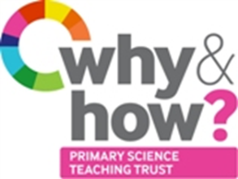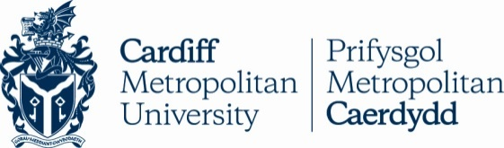 **Cynllun TAPS Cymru ar gyfer Asesiad Ffocws**

|  |  |  |  |
| --- | --- | --- | --- |
| **Pwnc Gwyddoniaeth a DT:** Cychod | Blwyddyn 2  6-7 oed | | Teitl:  Creu cwch |
| **Ffocws yr Ymholiad**  Disgrifio’r hyn a ddysgwyd a defnyddio eu canlyniadau i wneud cymariaethau | | **Cyd-destun y Cysyniad**  Priodweddau deunyddiau sy’n gysylltiedig â’u defnydd | |
| **Ffocws yr Asesiad**   * Ydy’r plant yn gallu disgrifio beth maen nhw wedi’i ddysgu am y deunyddiau/cynllun? * Ydy’r plant yn gallu defnyddio eu harsylwadau a’u syniadau gwyddonol i gymharu’r deunyddiau ar gyfer creu cwch? | | | |
| **Gweithgaredd** *Heddiw, byddwn ni’n beirianwyr morwrol.*  Trafodwch y cyd-destun/problem e.e. cwch i gludo ffrwythau Handa  Rhannwch syniadau i ddatrys y broblem, a’r deunyddiau sydd ar gael e.e. papur, cerdyn, ffoil, ffabrig, seloffen ac ati.  Gweithio mewn grwpiau i gyflawni’r her e.e. creu cwch sy’n gallu cario oren.  Seibiant i rannu syniadau a thrafod problemau (addasu’r cylch gwaith os oes angen).  Trafodwch y deunyddiau a’r cynlluniau wrth brofi’r cwch mewn bocs mawr o ddŵr.  Gofynnwch i’r plant siarad am/gwneud diagram/ysgrifennu am eu casgliadau, gyda phwyslais ar gymharu’r deunyddiau/cynllun er mwyn creu cwch.    **Addasu’r gweithgaredd**  **Cymorth:** Rhoi enghreifftiau, cyfyngu ar faint o ddeunyddiau sydd ar gael, cynorthwyo’r plant i gofnodi.  **Estyniad:** Cynnig mwy o gyfleoedd i weithio ar eu pen eu hunain, defnyddio cownteri/marblis/pwysynnau ac ati i fesur llwyth.  **Syniadau eraill:** Her i greu cwch sy’n cario’r mwyaf o bwysau neu sy’n para hiraf yn y dŵr.    **Cwestiynau i gefnogi trafodaeth**   * Pa ddeunyddiau wnaethoch chi eu defnyddio ar gyfer eich cwch? * Beth wnaethoch chi ei ddarganfod am y deunyddiau? * Pa fath o ddeunydd/cynllun weithiodd orau? Sut oeddech chi’n gwybod hyn? * Pam mai’r deunydd hwnnw oedd orau? * Pa ddeunyddiau fyddai ddim yn dda ar gyfer y cwch? * Pa ddeunyddiau fyddech chi’n eu hargymell i’r Handa ac ati? Pam? * Oes unrhyw ddeunyddiau da a gwael? Esboniwch pam. | | | |
| **Dangosyddion Asesu**  **Heb eu bodloni hyd yma:** Mae’n gallu dweud a weithiodd y cwch neu beidio, ond nid yw’n trafod unrhyw elfen o’r deunyddiau neu’r cynllun i esbonio pam.  **Wedi bodloni:** Mae’n defnyddio’r canlyniadau i esbonio pam fyddai rhai deunyddiau’n well nag eraill i greu cwch, o ran eu priodweddau e.e. *roedd y ffoil yn dda oherwydd ei fod yn gryf ac yn dal dŵr, mae papur yn wael achos mae’n rhwygo wrth wlychu, fe wnaeth y bag plastig arnofio am gryn amser.*  **Dulliau posib o fynd ymhellach:** Mae’n defnyddio’r canlyniadau i’w helpu i esbonio (e.e. sawl marblen a gariwyd gan bob cwch). Mae’n ystyried sut mae rhai deunyddiau’n dda dan rai amgylchiadau e.e. *mae’r cerdyn yn dda am ychydig ond bydd yn mynd yn soeglyd ymhen amser, mae’r ffoil yn gwneud siâp cwch da ond fe suddodd oherwydd y twll yn y gornel, pan wnaethom ni chwythu’r bag roedd yn dda iawn, ond fe wnaeth y marblis rolio oddi arno, felly mae angen ochrau arno.* | | | |

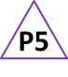

Bocs disgyblion 5 – gweithredu ar adborth. Gweler pyramid TAPS am fwy o enghreifftiau.